Validando Sprint 1
“HomeCountSimulator”
HCS
Fecha:[12/09/2026]

Tabla de contenido

Contenido
Datos del documento 3
Planilla product backlog con registro de avances día a día y validación del product owner. 4
Gráfico de avance del sprint 1. 4
Pila del producto actualizada. 4

Datos del documento

Histórico de Revisiones
Versión | Fecha | Descripción/cambio | autor
1.0 | 12/09/2026 | Cambios iniciales | Lucas Padilla

Información del Proyecto
Organización | Duoc UC. Escuela de Informática y Telecomunicaciones
Sección | Capstone_001D
Proyecto (Nombre) | HomeCount_Simulator
Fecha de Inicio | 11-08-2026
Fecha de Término | 22-12-2026
Patrocinador principal
Docente | Juan Andres Hernandez Aliaga

Integrantes
Rut | Nombre | Correo
21.440.449-4 | Lucas Ignacio Padilla Aliaga | luc.padilla@duocuc.cl
21.171.660-6 | Benjamin Isaac Casellas Madrid | be.casellas@duocuc.cl
21.333.703-3 | Benjamín Tomás Núñez Arancibia | benj.nuneza@duocuc.cl
21.446.771-2 | Emilio Castro Gonzalez | em.castro@duocuc.cl

Planilla product backlog con registro de avances día a día y validación del product owner.

Historia | Tarea | Horas estimadas |  | Horas realizadas por día |  |  |  |  |  | Estado
Historia | Tarea | Horas estimadas | Responsable | 1 | 2 | 3 | 4 | 5 | Total | (A/R)
HCS-001 | T1 | 17 | Benjamin Nuñez | 4 | 4 | 4 | 3 | 2 | 17 | A
HCS-001 | T2 | 14 | Lucas Padilla | 3 | 3 | 4 | 2 | 2 | 14 | A
HCS-001 | T3 | 8 | Emilio Castro | 0 | 2 | 2 | 2 | 2 | 8 | A
HCS-002 | T1 | 16 | Benjamín Casellas | 4 | 4 | 3 | 3 | 2 | 16 | A
HCS-002 | T2 | 18 | Lucas Padilla | 3 | 4 | 4 | 4 | 3 | 18 | A
HCS-002 | T3 | 10 | Emilio Castro | 2 | 2 | 2 | 2 | 2 | 10 | A
HCS-003 | T1 | 20 | Benjamín Casellas | 4 | 5 | 5 | 4 | 2 | 20 | A
HCS-003 | T2 | 12 | Benjamin Nuñez | 2 | 3 | 3 | 2 | 2 | 12 | A
HCS-004 | T1 | 15 | Lucas Padilla | 3 | 3 | 3 | 3 | 3 | 15 | A
HCS-004 | T2 | 14 | Emilio Castro | 3 | 3 | 3 | 3 | 2 | 14 | A

Gráfico de avance del sprint 1.
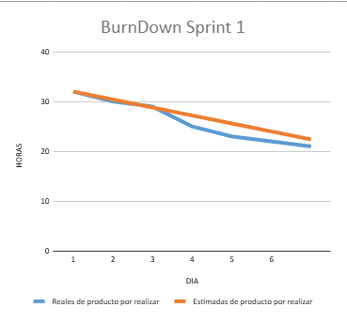

Pila del producto actualizada.
ID | Historia de Usuario | Estimación | Prioridad
HCS-001 | Como usuario, quiero autenticarme e iniciar sesión en el simulador para acceder a mis proyectos guardados de forma segura. | 32 horas | Media
HCS-002 | Como usuario, quiero registrar y parametrizar las habitaciones del hogar para estructurar la vivienda. | 28 horas | Baja
HCS-003 | Como usuario, quiero ejecutar la simulación y cálculo automático de conteo/recursos por cada espacio configurado. | 39 horas | Alta
HCS-004 | Como usuario, quiero visualizar el prototipo interactivo del hogar para navegar entre los distintos ambientes. | 44 horas | Media

